**Som nær var havnet på en fiskerhandlers disk**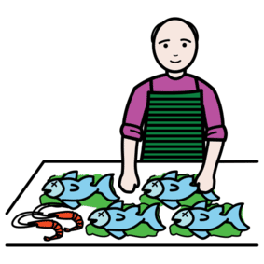

**Nu skal jeg fortælle jer om de tre små fisk**



**For deres mor havde sagt, at svømning er sundt**

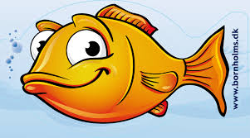

**De tre små fisk, de svømmede rundt**

**Deres mor havde sagt, at svømning var sundt**



**//: Vikkedi-vukkedi-vikkedi-vukkedi vum-vum-vej :/:**[](https://www.google.dk/url?sa=i&rct=j&q=&esrc=s&source=images&cd=&cad=rja&uact=8&ved=2ahUKEwiO2pj11ffhAhXmxcQBHSkYDSsQjRx6BAgBEAU&url=https%3A%2F%2Fpixers.dk%2Fklistermaerker%2Fsomlos-vektor-baggrund-med-bobler-59481454&psig=AOvVaw2vQeylot81iftFQisWRtSR&ust=1556708686407960)

**Så kom der en fiskemand, som ville volde ondt**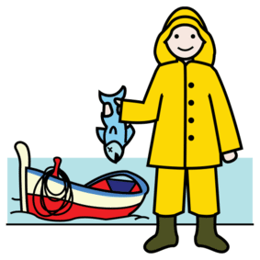

**De tre små fisk de svømmede rundt**



**Skønt med halen de slog fortvivlede spjæt**

**Han tog de tre små fisk i sit net**

[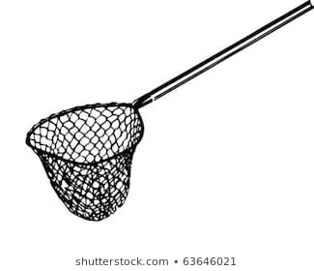](https://www.google.dk/url?sa=i&rct=j&q=&esrc=s&source=images&cd=&cad=rja&uact=8&ved=2ahUKEwjVy6qV1_fhAhXWwsQBHd4WA_sQjRx6BAgBEAU&url=https%3A%2F%2Fwww.shutterstock.com%2Fda%2Fsearch%2Ffishing%2Bnet&psig=AOvVaw02HV-kA1z--6figENwqSSM&ust=1556709012524333)

**//: Vikkedi-vukkedi-vikkedi-vukkedi vum-vum-vej :/:**[](https://www.google.dk/url?sa=i&rct=j&q=&esrc=s&source=images&cd=&cad=rja&uact=8&ved=2ahUKEwiO2pj11ffhAhXmxcQBHSkYDSsQjRx6BAgBEAU&url=https%3A%2F%2Fpixers.dk%2Fklistermaerker%2Fsomlos-vektor-baggrund-med-bobler-59481454&psig=AOvVaw2vQeylot81iftFQisWRtSR&ust=1556708686407960)

**Skønt med halen de slog fortvivlede spjæt**



**Og de tre små fisk, de skyndte sig hjem**



**Og de tre små fisk, de svømmede hjem**





**//: Vikkedi-vukkedi-vikkedi-vukkedi vum-vum-vej :/:**[](https://www.google.dk/url?sa=i&rct=j&q=&esrc=s&source=images&cd=&cad=rja&uact=8&ved=2ahUKEwiO2pj11ffhAhXmxcQBHSkYDSsQjRx6BAgBEAU&url=https%3A%2F%2Fpixers.dk%2Fklistermaerker%2Fsomlos-vektor-baggrund-med-bobler-59481454&psig=AOvVaw2vQeylot81iftFQisWRtSR&ust=1556708686407960)

**Så smed han de tre små fisk ud igen  
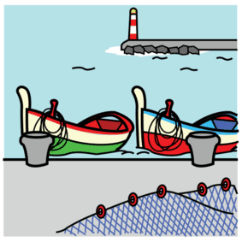**

**I fylder jo højst en mundfuld eller to  
1**

**2**

**Fiskeren så på de tre små fisk og lo**